**پیش گزارش آزمایشگاه الکترونیک 2**

**آزمایش شماره 6:"تقویت کننده های تفاضلی با استفاده از ترانزیستورهای ماسفت"**

فائزه معتضدیان – 9532588

**1-بایاس تقویت کننده تفاضلی:**

شکل مدار:

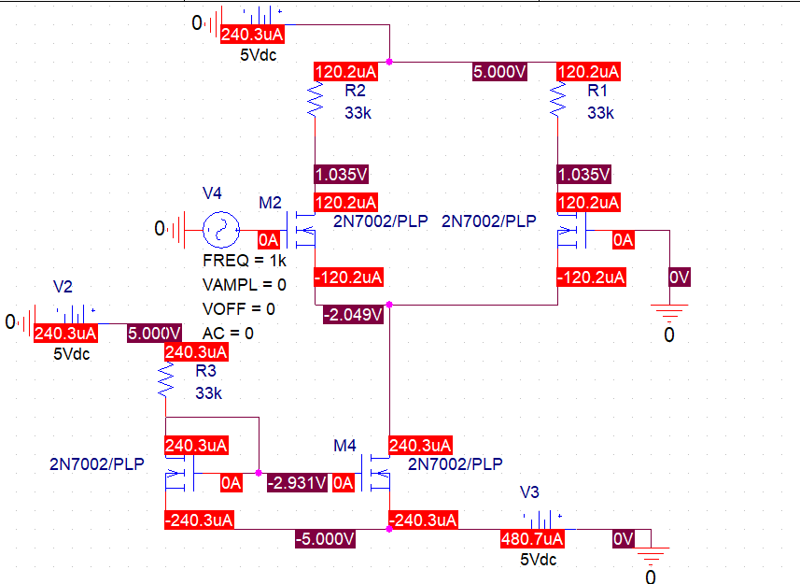

|  |  |  |  |  |  |
| --- | --- | --- | --- | --- | --- |
| V_GS2 | V_GS1 | V_o2 | V_o1 | I_D2 | I_D1 |
| 2.049 | 2.049 | 1.035 | 1.035 | 120.2u | 120.2u |

**2-بهره سیگنال کوچک تفاضلی**

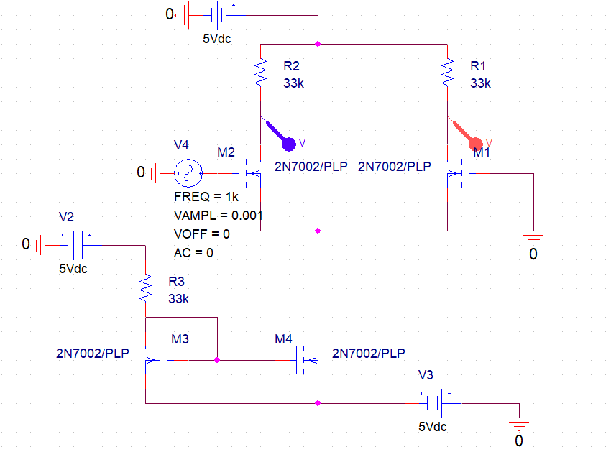

درین حالت در خروجی داریم:



|  |  |  |  |  |
| --- | --- | --- | --- | --- |
| Vs1 | Vin=Vsig | Av_D | Av2 | Av1 |
| با دامنه کم حول -2.05 نوسان دارد | 0.001 | 160 | 80 | -80 |

**3-محدوده سیگنال بزرگ خروجی تفاضلی:**

با دامنه ی ورودی 0.05ولت، در خروجی برش دیده میشود.

ولتاژ ورودی :



ولتاژ تفاضلی خروجی:



رسم Vo1 برحسب ورودی:



**4-حذف مد مشترک:**

**شکل مدار:**

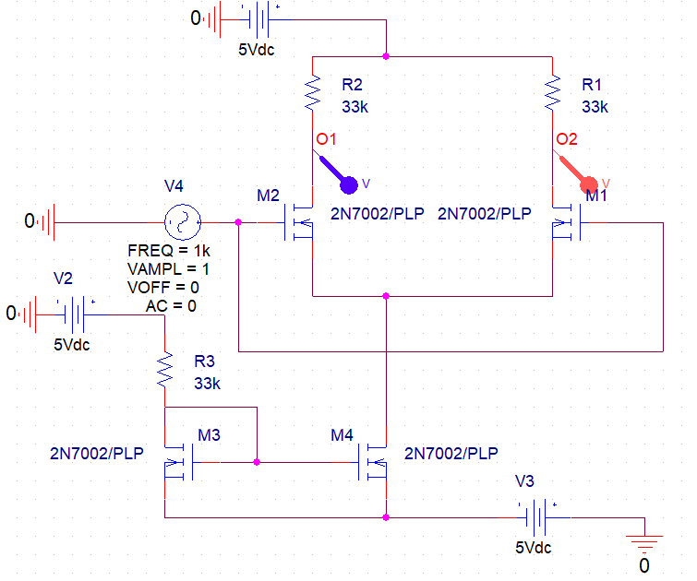

در خروجی ها خواهیم داشت:



|  |  |  |
| --- | --- | --- |
| Av_cmdm | Av_cm2 | Av_cm1 |
| 0 !!! | 0.0023 | 0.0023 |

**5-محدوده سیگنال بزرگ مد مشترک:**

پس از دامنه ولتاژ ورودی 1.5ولت در خروجی اعوجاج دیده میشود:



Vo1 برحسب ولتاژ ورودی:



**6-تقویت کننده تفاضلی با بار آینه ای:**

شکل مدار:

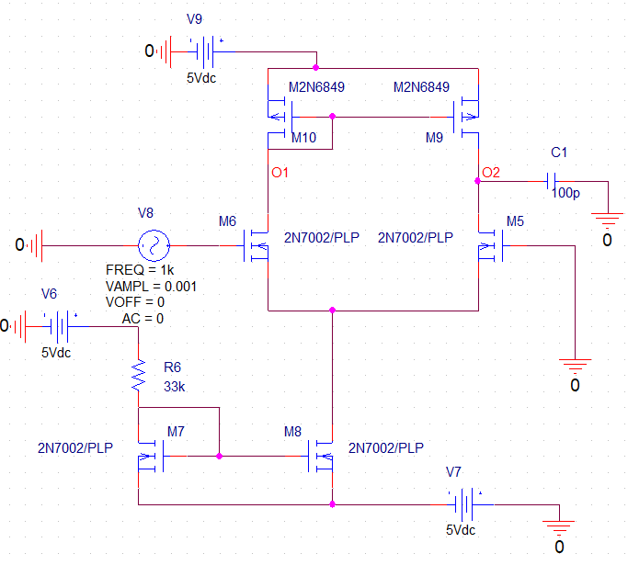

با دامنه ی ورودی 0.008ولت ، به اشباع میرویم درین حالت:

ورودی:



خروجی:



رسم ولتاژ خروجی برحسب ولتاژ ورودی:



**7-بهره سیگنال کوچک تفاضلی:**

با کاهش دامنه ورودی به 0.001 به ناحیه ی عملکرد خطی میرویم. درین حالت دامنه ی خروجی برابر با:



دامنه ی خروجی برابر با 0.65ولت است، یعنی بهره برابر با 650 است که از حالت قبل بسیار بیشتر است.

**8-محاسبه ی پهنای باند:**

**الف)** پاسخ فرکانسی: پهنای باند برابر با 1.5کیلوهرتز است.



|  |  |  |  |  |  |  |  |
| --- | --- | --- | --- | --- | --- | --- | --- |
| 200 | 100 | 50 | 20 | 10 | 1 | 0.5 | Freq.(KHZ) |
| 0.001 | 0.001 | 0.001 | 0.001 | 0.001 | 0.001 | 0.001 | Vin |
| 0.003 | 0.005 | 0.01 | 0.035 | 0.075 | 0.65 | 1.33 | Vout |
| 3 | 5 | 10 | 35 | 75 | 650 | 1330 | Av |

**ب)**

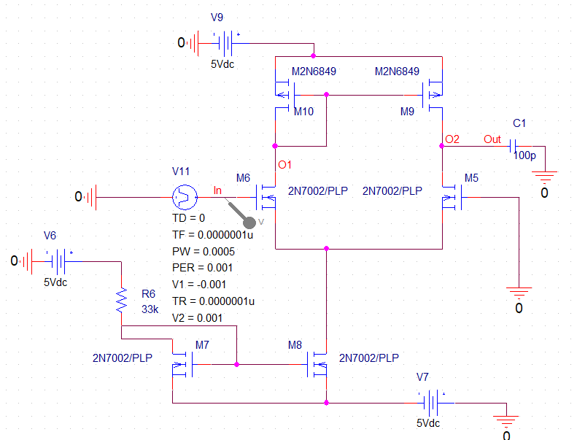

خروجی درین حالت:



در نتیجه:

Rise Time = 0.08ms

Band width with Rise time= 0.35/(0.8ms)=4375

BW from Freq Response = 1.5KHz